Temat: Nasze zmysły.
1. Obejrzyj prezentację multimedialną. Wykonaj polecenia w niej zawarte.
2. Połącz części ciała ze zmysłami.
SŁUCH
WĘCH
WZROK
DOTYK
SMAK

3. Wytnij obrazki i dopasuj.
Co możemy zobaczyć?

Co możemy powąchać?

Co możemy posmakować?

Co możemy dotknąć?

Co możemy usłyszeć?

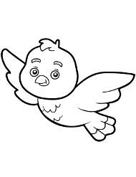 | 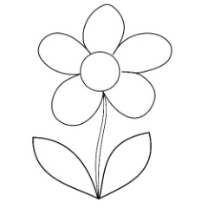 | 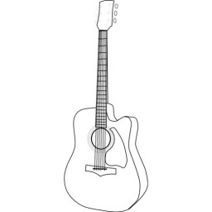 | 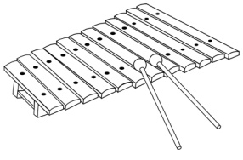 | 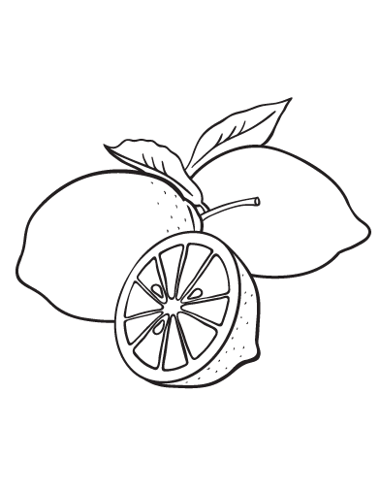
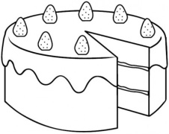 | 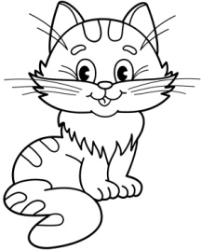 | 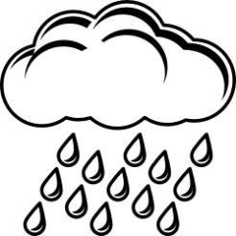 | 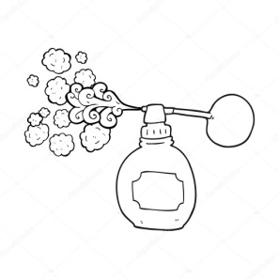 | 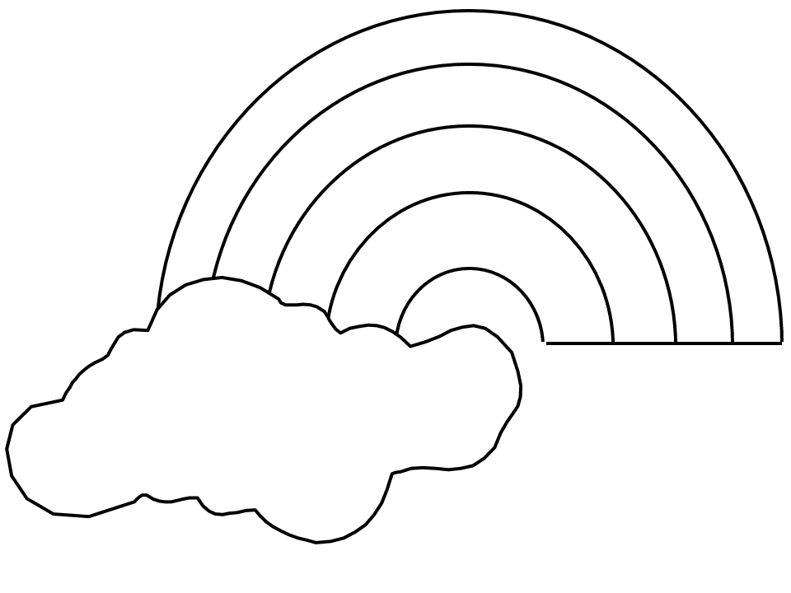

4. Uzupełnij zdania wyrazami z ramki.
Gdy świeci słońce ………………….. na ciele, że jest mi ciepło.

Na spacerze w lesie …………………………. śpiew ptaków.

Ciasto jest …………………….., a cytryna …………………………………

Perfumy mojej mamy pięknie ………………………………………….

Gdy spojrzę przez okno ……………………………………… jaka jest pogoda.

słyszę | widzę | pachną | czuję | kwaśna | słodkie

5. Policz i zapisz liczbę figur.
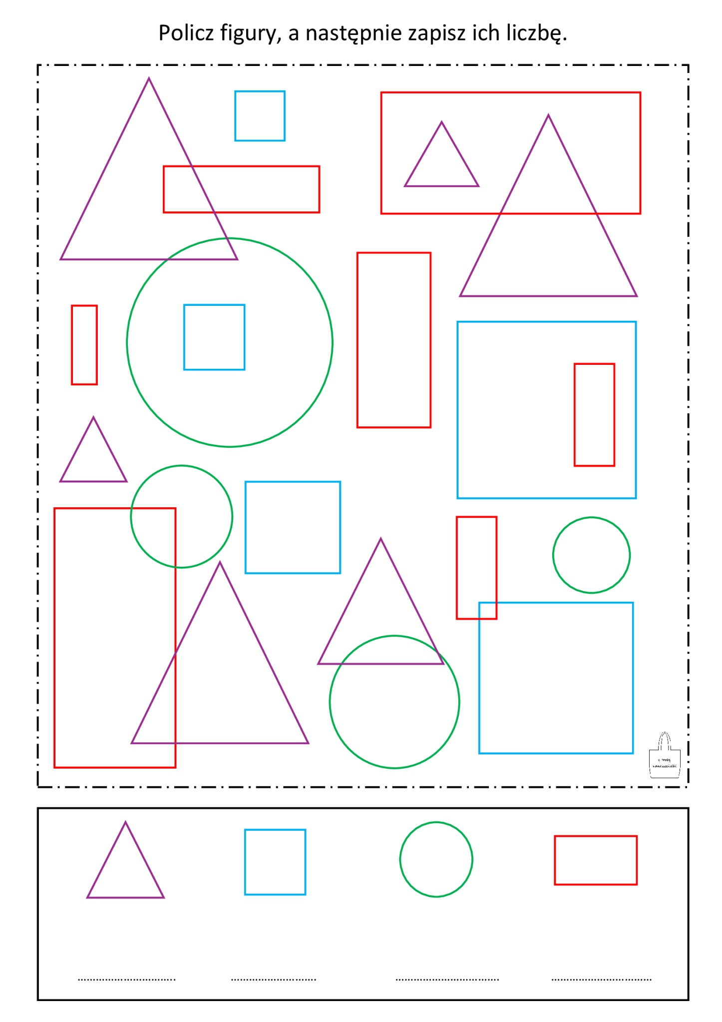

6. Zaznacz elementy, które możesz zobaczyć, usłyszeć, powąchać, posmakować i poczuć dotykiem – dotknąć.
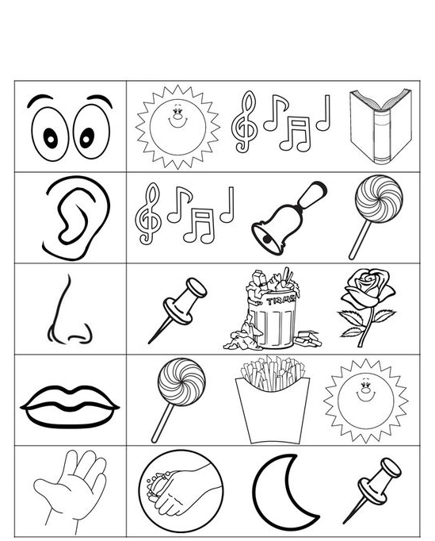

7. Powiedz jakie czynności wykonują dzieci. Przy każdym zaznacz część ciała, dzięki której może wykonać daną czynność. Napisz lub wklej pod obrazkiem prawidłowe zdania.
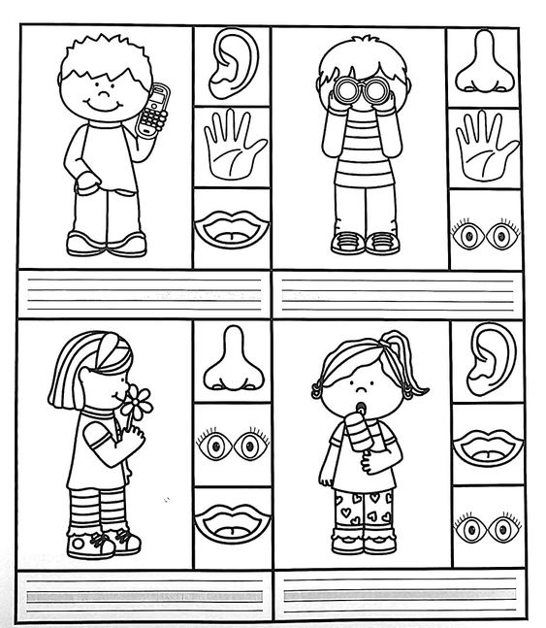

Dziewczynka wącha kwiatka. | Chłopiec słucha muzyki z telefonu.
Dziewczynka je loda. | Chłopiec patrzy przez lornetkę.
8. Pokoloruj elementy, które możemy posmakować.
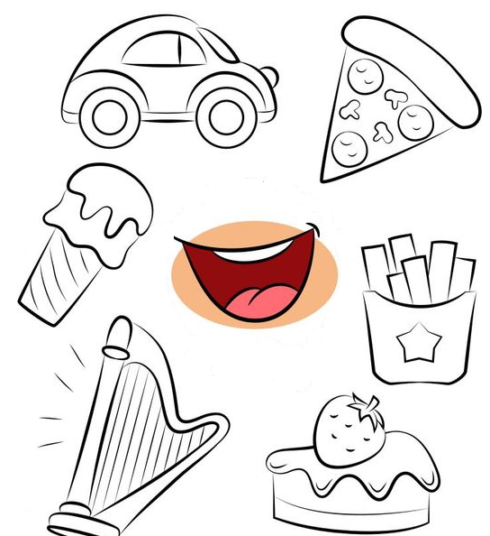

9. Pokoloruj elementy, które możemy usłyszeć.
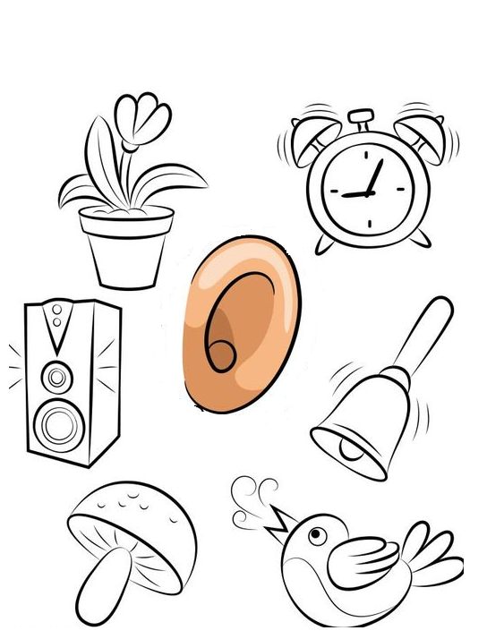

10. Pokoloruj elementy, które możemy powąchać.
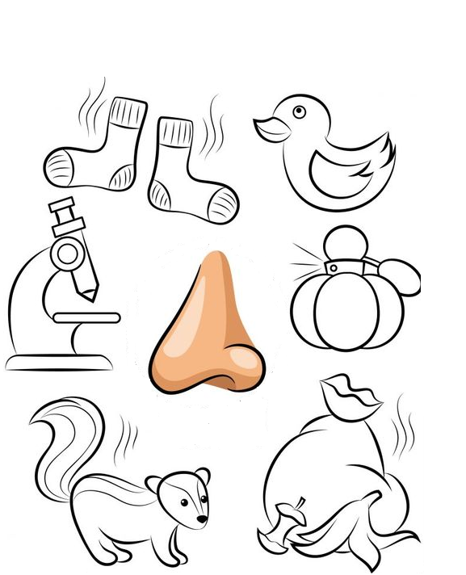

PROPOZYCJE ZABAW
*
1. SKARBY W RYŻU.
Pudełko wypełniamy ryżem, do którego wkładamy małe zabawki. Zadaniem dziecka jest odnalezienie i nazwanie przedmiotów.
2. MALOWANIE LITER, CYFR LUB FIGUR NA KASZY.
Kaszę (lub inny sypki produkt) wysypujemy na blaszkę lub tackę. Przed tacką stawiamy wzór litery lub cyfry, które dziecko ma za zadanie odwzorować w kaszy.
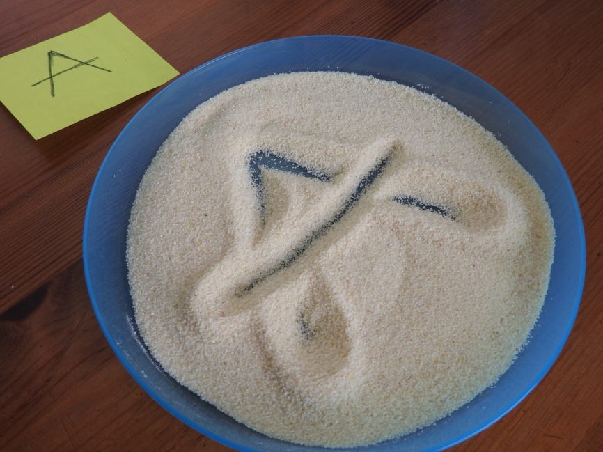

3. ZABAWA W KOLORY.
Kaszę umieszczamy w pojemniku. W kaszy ukrywamy kolorowe nakrętki po plastikowych butelkach. Przed pojemnikiem stawiamy kolorowe miseczki, kubeczki lub kolorowe kartki (tyle kolorów ile jest kolorów nakrętek). Dziecko odszukuje nakretki i dopasowuje do odpowiedniego koloru. Na koniec może przeliczyć elementy.
4. GNIOTEK.
Wsypujemy mąkę do butelki. Dmuchamy balon, skręcamy go i nakładamy na butelkę. Obracamy butelkę, w taki sposób, żeby mąka przesypała się do środka balona. Zawiązujemy balon, rysujemy oczy, usta, noc. Z włóczki można zrobić gniotkowi włosy.
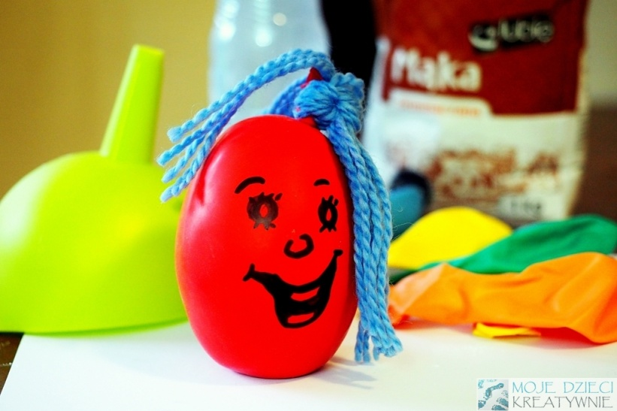

5. MALOWANIE NA MLEKU.
Na talerz wylewamy mleko, a nastepnie dodajemy stopniowo rozpuszczone barwniki spożywcze, lub wodę zabarwioną bibułą lub barwnikiem do jajek. Gdy na mleku pojawi się tęcza kolorów, namaczamy patyczki w płynie do mycia naczyń i dotykamy powierzchni mleka. Barwniki zaczynaja wirować i mieszać się ze sobą.
6. CIECZ NIENEWTONOWSKA.
Do miski wsypujemy 2 szklanki mąki i zalewamy ją 2 szklankami wody. Właściwa konsystencja jest taka, że masa daje się zamienić w kulkę. Jeżeli jest za twarda, dolewamy wody, jeśli zbyt luźna dosypujemy mąki. Można zabarwić wodę barwnikami spożywczymi.
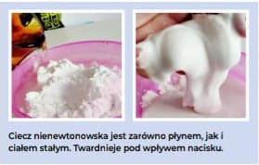

7. RYŻOLINA.
Gotujemy ryż, aby zrobiła się z niego „papka”. Studzimy i barwimy dowolnym kolorem. Ugniatamy i gotowe.
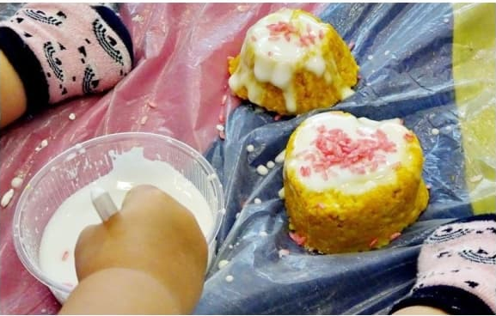
8. MOKRY PIASEK.
Sześć szklanek mąki pszennej mieszamy z jedną szklanką oleju. Z takiego domowego piasku można lepić babki.
9. PIANKOLINA.
1 kilogram mąki ziemniaczanek łączymy z jednym opakowaniem pianki do golenia i odrobiną żelu do kąpieli. Wyrabiamy do połączenia się składników. Możemy podzielić masę na części i zabarwić ją barwnikami.
10. BUTELKI SENSORYCZNE.
Materiały: butelki plastikowe, zimna woda, brokat, cekiny, gliceryna (aby dodatki wolniej opadały)
Nalewamy wodę do butelki, wsypujemy dodatki, które wybierzemy i wstrząsamy. Następnie dolewamy glicerynę. Gotowe.
